# **url:ufo_apocalypse**

# **тиз: Не поддаться чипированию и улететь на Юпитер — как преодолевают страх перед концом времен неортодоксальные верующие.**

# **подводка: Cатана сегодня не разменивается по мелочам: он устраивает радиационные катастрофы и переводит людей на банковские карточки. В лесах теперь от него не спрятаться, нужно бежать к инопланетянам, прихватив с собой как можно больше людей. Федор Журавлев** — **об эсхатологии наших дней.**

# **сео:** Во что верят те, кто ждет конца света

# Как новые религиозные движения представляют грядущую смерть мира и чем предлагают занять свои последние дни: от уфологов-любителей до виссарионовцев и последователей Аум Синрикё.

**НЛО, суперкомпьютеры и природные катастрофы: главные страхи тех, кто ждет конца света в наши дни**

Федор Журавлев

**Сюжеты о конце света -** [**неотъемлемая часть**](https://knife.media/apocalypse/) **любой религии, важная для понимания картины мира. С изменением общества эти сюжеты никуда не исчезают: напротив, они включают новые элементы - образы и страхи новейшей массовой культуры. Федор Журавлев — о том, во что верят современные апокалиптики.**

XX век создал достаточное количество стрессовых ситуаций, чтобы те начали порождать новые представления о конце света. Да что там, апокалипсис никогда не был так близко: тут и мировые столкновения, и тоталитаризм, и ядерная угроза, и паранойя холодной войны. Эти события порождали самые удивительные легенды, особенно если те накладывались на идеи новых религиозных движений, расцветших в то же время.

Небезопасность жизни и постоянные изменения заставляли людей искать точку опоры, которой нередко становились религиозные идеи. Современные события часто объяснялись в конспирологическом или апокалиптическом ключе. Например, НЛО были неразлучно связаны с темой недоверия государству, ведь в легендах правительство сотрудничало с инопланетянами. Логичный следующий шаг - это создание эсхатологических представлений, то есть идей о конце света, на которых основывались учения некоторых новых религиозных движений.

**Переродиться после конца света в инопланетян**

Религиовед Майкл Баркун в работе “Конспирология: апокалиптические взгляды в современной Америке” приводит интересную [статистику](https://web.archive.org/web/20100529010617/http://www.ucpress.edu/excerpt.php?isbn=9780520248120#readchapter5). Социологические опросы показывают: количество американцев, верящих в существование НЛО, стабильно высоко на протяжении второй половины ХХ века. В 1978 году этот показатель достиг рекордных 57%. В 2000-м 30% считали, что Землю посещали другие цивилизации, а 17% верили в похищение инопланетянами. Причем этих людей нельзя было отнести к каким-то маргинальным группам. Опросив 765 членов сообществ, верящих в НЛО, Бренда Дензлер обнаружила, что в основном ее респонденты — это выпускники колледжей среднего класса, с доходами чуть ниже среднего по стране.

В 1980-е уфологические течения скрестились с идеями правых радикалов о Новом Мировом Порядке: якобы власть на планете захватило мировое правительство, стремящееся уничтожить суверенные государства. Симбиоз с уфологией стал для идей об НМП проводником в мейнстрим.

Радикально правые идеи обычно самоцензурировались в СМИ, потому продолжали существовать в своем маленьком гетто. Идеи о летающих тарелках, хоть и подвергались осмеянию наукой, спокойно существовали в массовой культуре. На их основе началось паразитирование. Например, в 1976 году неонацист Эрнст Зундель опубликовал несколько отчетов, в которых летающие тарелки назывались изобретениями нацистов, после войны скрывшихся в Антарктиде. Всё это привело к распространению апокалиптических идей.

**В 1997 году в Сан-Диего совершили групповое самоубийство 39 человек из общины “Небесные врата”. На своем сайте “Небесные врата” публиковали материалы об НЛО и возможностях контакта с внеземным разумом. Члены общины** [**верили**](https://tjournal.ru/stories/166027-nebesnye-vrata-istoriya-religioznogo-dvizheniya-uchastniki-kotorogo-verili-v-pererozhdenie-na-kosmicheskom-korable)**, что после смерти душа перенесется на космический корабль, где получит новое тело. Только оно даст возможность прибыть в библейский Эдем — на планету, населенную сверхсуществами. Именно так, по мнению лидера культа Маршалла Эпплуайта, и поступил в свое время Иисус Христос**.

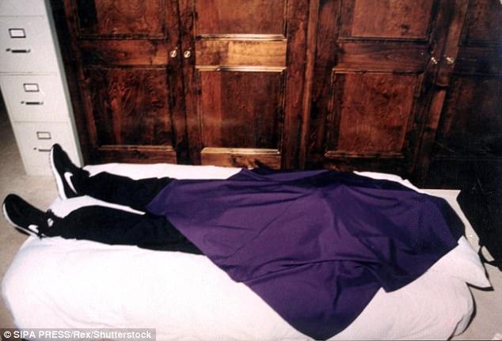

*Тело одного из членов “Небесных врат”.* [*Источник*](https://www.dailymail.co.uk/news/article-4344034/Ex-Heaven-s-Gate-members-connect-39-victims.html?ITO=1490&ns_mchannel=rss&ns_campaign=1490)

По мере приближения 2000 года члены «Небесных врат» всё больше убеждались, что Земля погибнет в апокалиптическом пламени, так что нужно было срочно наладить связь с внеземными цивилизациями и удирать, пока еще есть время. В хвосте кометы Хейла — Боппа, который появился в видимости Земли, кто-то разглядел замаскированный корабль - это послужило триггером для “перехода”.

*В прощальном письме Эпплуайт писал: «Мы прибыли из следующего Надчеловеческого Уровня, из далекой космической страны, и теперь мы вышли из тел, которые мы носили, чтобы вернуться в мир, откуда мы пришли. Наша миссия завершена».*

Эпплуайт постоянно ставил эксперименты на членах общины, до минуты расписывая распорядок дня, пробуя различные циклы сна и составляя специфические диеты - однажды группа в течение месяца пила смесь из воды, лимонного сока, кленового сиропа и кайенского перца.

Возможно, его идеей было преодоление человеческого еще при жизни. Особенно он боролся с сексом, называя его примитивным животным инстинктом: запрещал держать руки ниже пояса, заставлял спать мужчин и женщин раздельно. В итоге Эпплуайт и семь его последователей сделали себе кастрацию, а несколько других человек проходили медикаментозную терапию для уменьшения сексуального влечения.

Еще до расцвета консервативных христианских движений в США была организация, верившая в конец света из-за НЛО. “Нация ислама” защищала чернокожих в США и других странах, для ее членов христианство было символом белых завоевателей.

В отличие от других неортодоксальных движений “Нация ислама” свои идеи утверждала на научной основе. **Всему сверхъестественному идеологи движения находили рациональное объяснение, даже бога понимали как материальное существо. Идею же о нематериальном боге они считали ядом, придуманным белыми для порабощения черных.** Праведников часто называли учеными, так же часто именовали и Элайджу Мухаммада, основателя “Нации ислама”.

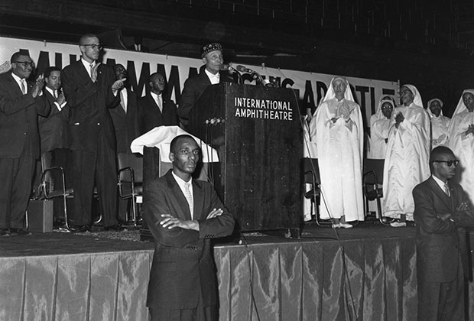

*Элайджа Мухаммад, основатель и глава «Нации ислама», читает лекцию в Чикаго.* [*Источник*](https://lenta.ru/articles/2016/05/19/malcolmx/)

Черные должны не молиться, проповедовал Мухаммад, а изучать свою истинную историю и использовать эти знания, чтобы стать морально чистыми, физически здоровыми, политически независимыми и экономически самодостаточными. Наука была ответственна за порабощение черной цивилизации, но она также поможет вернуть власть назад - по мнению Мухаммада, естественным состоянием черных мусульман была роль правителей Земли.

Если черные не примут ислам для защиты от белых, то они столкнутся с Материнским Планом, то есть с апокалипсисом, который осуществят НЛО. Их якобы видел еще пророк Иезекииль, говоривший: «Аллах предупреждал нас о том, как Он однажды уничтожит мир огнем, который поглотит и уничтожит все в нынешнем мире». **Признаки апокалипсиса в начале 1970-х включали стихийные бедствия, войну, сексуальную революцию и падение доллара, который по указу Никсона перестал конвертироваться в золото.**

Материнский План разрушит старый порядок, чтобы восстановить господство черной мусульманской цивилизации, а белых угнетателей ждет неминуемая смерть. Позднее, однако, Мухаммад высказывал другую идею: белые тоже могут спастись, приняв ислам, а “белизна” - это не только цвет кожи, но и внутренняя греховность, которая есть и внутри каждого черного. Именно она ответственна за колониализм, империализм, рабство, геноцид и холокост.

## **Компьютеры зомбируют и наносят печать Антихриста**

В 1970-е США переживают подъем апокалиптических настроений, связанный с идеологией так называемых новых правых христиан. К ним принадлежала большая часть баптистов и пятидесятников, которая придерживалась консервативных взглядов на политику.

Их всех отличала выраженная технофобия, усилившаяся с появлением компьютеров. Христианские консерваторы внимательно читали Оруэлла и толковали текст "1984" в своем ключе - как описание грядущего мира Антихриста, где люди будут порабощены неведомыми силами по ту сторону экрана компьютера. Технотревога породила историю о "компьютере по имени Зверь", о которой подробно [рассказывает](https://anthropologie.kunstkamera.ru/06/2015_27/panchenko_2/) Александр Панченко.

В 1975 году радио из Оклахомы сообщило, что в Брюсселе находится суперкомпьютер "Зверь", который захватил контроль над банками всего мира. К началу 1980-х он якобы приведет к социалистическому уравниванию богатства. "Зверь" будет присваивать каждому человеку индивидуальный номер, наносимый на кожу при помощи лазерного луча.

**Татуировки, которые можно распознать лишь при помощи инфракрасных сканеров, заменят кредитные карточки и будут представлять собой три группы из шести цифр.**

Это творение может за одно мгновение уведомить банк о покупках и отследить оставшуюся на счету сумму. “Зверь” будет знать о человеке всё: есть ли у него кредитные карты, уплачены ли налоги, за какую партию он голосовал. Если покупатель совершил преступление, суперкомпьютер сразу же узнает и доложит об этом. Люди превратятся в зомби или роботов, послушных своим таинственным хозяевам.

Идея смешивала понятие штрих-кода (первый появился в США в 1974 году) и строки из Апокалипсиса:

*“Всем, малым и великим, богатым и нищим, свободным и рабам, положено будет начертание на правую руку их или на чело их, и что никому нельзя будет ни покупать, ни продавать, кроме того, кто имеет это начертание, или имя зверя, или число имени его. Здесь мудрость. Кто имеет ум, тот сочти число зверя, ибо это число человеческое; число его шестьсот шестьдесят шесть”.*

Брюссель упоминался неслучайно, поскольку новые правые христиане считали своим злейшим врагом не только компьютеры, но и глобализацию. Они внимательно следили за политикой, трактуя ее в эсхатологическом ключе. Создание государства Израиль в 1948 году воспринималось как попытка евреев спастись перед грядущим апокалипсисом. Европе правые христиане не доверяли, особенно их тревожило создание Евросоюза, такой своеобразной реинкарнации Римской империи. Всё это, естественно, сигнализировало о приближении Антихриста. Когда в 1979 году Греция стала десятым участником ЕС, апокалиптики вспоминали десятирогого зверя из Апокалипсиса. С таким же недоверием относились они и к ООН.

Еще до появления легенды о "Звере" возникали похожие заявления, и тоже в связи с Евросоюзом. Пастор-пятидесятник Дэвид Вилкерсон писал, что восстановленная Римская империя выдвигает лидера целого мира, который создаст систему живых кредитных карточек, нанося на лоб и руку человека невидимые числа.

Та же идея контроля людей при помощи числа Зверя существовала и в России, где дополнялась различными деталями. **Орудиями Антихриста часто называли пластиковые карточки, оказывающие на владельца мистическое воздействие: носитель скрытой в ней печати не сможет каяться на исповеди и осенять себя крестным знамением.**

Появление карточек несколько изменило отношение к деньгам. Хотя сребролюбие и остается грехом, в деньгах видят спасение от власти Антихриста: это инструмент на «последние времена» для борьбы против печати Антихриста.

Другой мотив «технической» эсхатологии - вживление микрочипов в тело. С конца 1990-х в антиглобалистских изданиях перепечатывалось «Выступление доктора Кола Сандерсена», написанное от лица американского инженера, якобы принимавшего участие в разработке и имплантации микрочипов в тело человека и получившего от Бога откровение, что это и есть печать Зверя.

## **Природа против безбожников**

Начало 1990-х в России ознаменовалось появлением множества различных культов, сект и новых религиозных движений. Союз пал, идеологическую дыру в сердце нужно было чем-то заткнуть - когда привык жить в тоталитарной системе, то быстро не научишься самостоятельно искать опору в жизни (похожим образом в послевоенной Германии [охотились на ведьм](https://www.youtube.com/watch?v=SuLtnaweRjk&ab_channel=WickerMag)).

Крушение привычного уклада жизни обнажило страхи перед современной цивилизацией. Логичная антитеза боязни ядерного оружия и экологического кризиса - возврат к природе и языческим традициям.

Особое влияние на возникновение таких идей оказала авария на Чернобыльской АЭС. Даже название города намекало, ведь чернобыль по-украински значит полынь. Сразу возникают ассоциации со звездой Полынь из библейского Апокалипсиса:

*“Третий ангел вострубил, и упала с неба большая звезда, горящая подобно светильнику, и пала на третью часть рек и на источники вод.*

*Имя сей звезде «Полынь»; и третья часть вод сделалась полынью, и многие из людей умерли от вод, потому что они стали горьки”.*

Мария Астахова в работе “Конец света в одной отдельно взятой в стране” [цитирует](https://www.academia.edu/36916692/%D0%9A%D0%BE%D0%BD%D0%B5%D1%86_%D1%81%D0%B2%D0%B5%D1%82%D0%B0_%D0%B2_%D0%BE%D0%B4%D0%BD%D0%BE%D0%B9_%D0%BE%D1%82%D0%B4%D0%B5%D0%BB%D1%8C%D0%BD%D0%BE_%D0%B2%D0%B7%D1%8F%D1%82%D0%BE%D0%B9_%D1%81%D1%82%D1%80%D0%B0%D0%BD%D0%B5_%D0%A0%D0%B5%D0%BB%D0%B8%D0%B3%D0%B8%D0%BE%D0%B7%D0%BD%D1%8B%D0%B5_%D1%81%D0%BE%D0%BE%D0%B1%D1%89%D0%B5%D1%81%D1%82%D0%B2%D0%B0_%D0%BF%D0%BE%D1%81%D1%82%D1%81%D0%BE%D0%B2%D0%B5%D1%82%D1%81%D0%BA%D0%BE%D0%B9_%D0%A0%D0%BE%D1%81%D1%81%D0%B8%D0%B8_%D0%B8_%D0%B8%D1%85_%D1%8D%D1%81%D1%85%D0%B0%D1%82%D0%BE%D0%BB%D0%BE%D0%B3%D0%B8%D1%87%D0%B5%D1%81%D0%BA%D0%B8%D0%B9_%D0%BC%D0%B8%D1%84_%D0%9C_%D0%9E%D0%93%D0%98_%D0%A0%D0%93%D0%93%D0%A3_2010_336_%D1%81_%D0%B8%D0%BB) литературу религиозного движения “Белое братство”. Братья предвестниками конца света называли изменение климата, появление мутантов среди животных и людей, исчезновение полезных ископаемых и загрязнение воды, цунами, случаи заболевания СПИДом и сальмонеллезом. Массовая православная литература предрекала землетрясение в Москве, затопление огромной части суши, жару, ураганы и засухи.

**Состояние природы объяснялось падением морали: когда люди ведут себя греховно, на другом конце света может произойти природная катастрофа. Так бог реагирует на поведение людей.**

В 1990-е появились такие объединения, как "Союз венедов", "Тезаурус" и "Культ Анастасии", пропагандирующие одновременно избранность русских и экологический уклад жизни. Владимир Мегре, лидер "Культа Анастасии", обещал жизнь в лоне природы, отказ от вредных производств, жизнь без войн и преступности. Чтобы выстроить отношения с природой, следовало сажать семена кедра — священного дерева. Даже его древесина помогала от болезней, если правильно ее потереть.

Одним из самых заметных движений была "Церковь последнего завета", они же "виссарионовцы" - по духовному имени ее лидера, Сергея Торопа. Виссарион считал себя воплощением Христа, что при этом не мешало ему проповедовать неоязыческие идеи о земле-матушке, которую нужно ублажать.

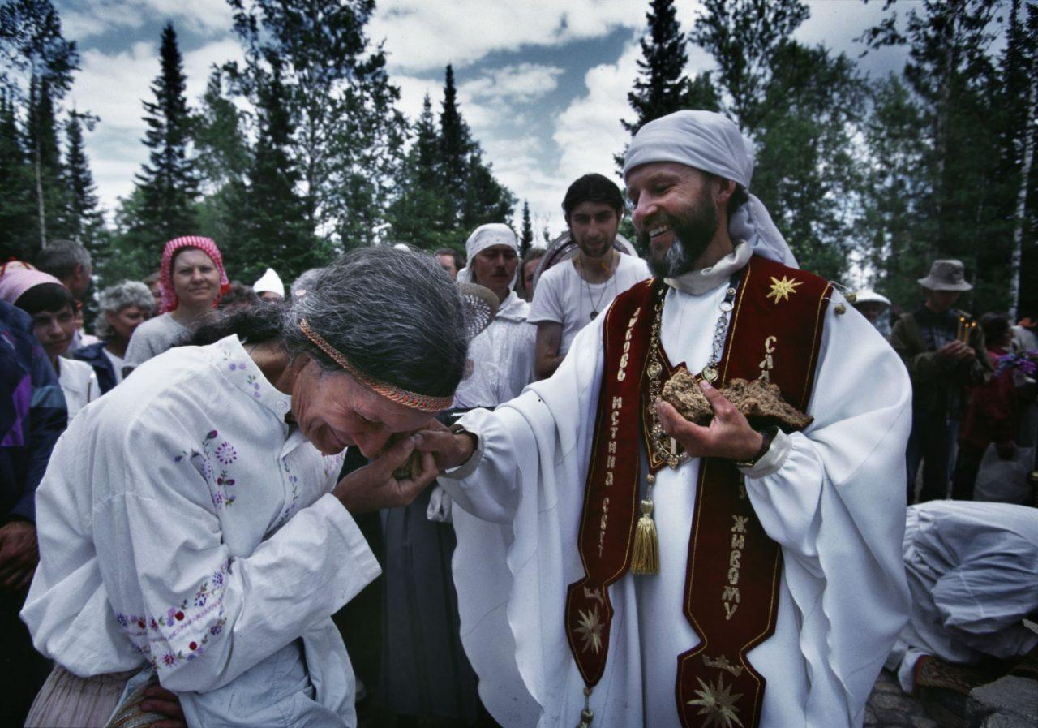

*Виссарион с последователем, 1996 год.* [*Источник*](https://takiedela.ru/2019/03/gorod-solnca/amp/)

Экологические катастрофы должны были стать причиной конца света. Чтобы спастись, Виссарион призывал следовать за ним к "энергетическому оазису Земли" - озеру Тиберкуль недалеко от Красноярска, где "Церковь последнего завета" создала общину на основе натурального хозяйства и самообеспечения.

"Церковь последнего завета" существует уже почти 30 лет, хотя в 2020-м Сергей Тороп и был задержан ФСБ.

Доктрины Виссариона [не носили](http://humane.net.ru/content/%D1%86%D0%B5%D1%80%D0%BA%D0%BE%D0%B2%D1%8C-%D0%BF%D0%BE%D1%81%D0%BB%D0%B5%D0%B4%D0%BD%D0%B5%D0%B3%D0%BE-%D0%B7%D0%B0%D0%B2%D0%B5%D1%82%D0%B0-%D1%81%D0%B5%D0%BA%D1%82%D0%B0-%D0%B2%D0%B8%D1%81%D1%81%D0%B0%D1%80%D0%B8%D0%BE%D0%BD%D0%B0-%D1%85%D1%80%D0%B8%D1%81%D1%82%D0%B0-%D0%BC%D0%B8%D0%BD%D1%83%D1%81%D0%B8%D0%BD%D1%81%D0%BA%D0%BE%D0%B3%D0%BE) строго обязательного характера. Так, прелюбодеяние всячески осуждалось, однако пояснялось, что это касается только людей, состоящих в браке. Лгать нельзя, но в том случае, когда ложь может принести больше добра, чем зла, она допускается.

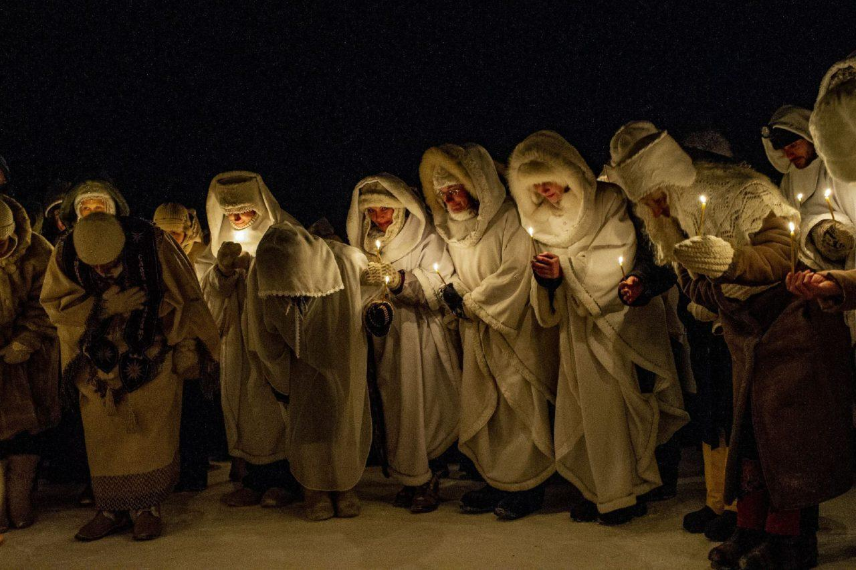

*Ночная литургия перед Рождеством (у виссарионовцев — 14 января, день рождения Виссариона).* [*Источник*](https://takiedela.ru/2019/03/gorod-solnca/)

Приблизить же апокалипсис на практике попыталась печально известная “Аум Синрике” (запрещенная в России организация; в Японии легальна и по сей день, но находится под наблюдением спецслужб), в 1995 году совершившая газовую атаку в токийском метро. Погибло от 10 до 12 человек, более 5 000 получили отравления различной степени тяжести. Некоторые из них до сих пор испытывают проблемы со зрением.

Организация была полностью авторитарна: неофиты передавали в общее распоряжение всё свое имущество, а руководство хранило даже информацию о группе крови.

*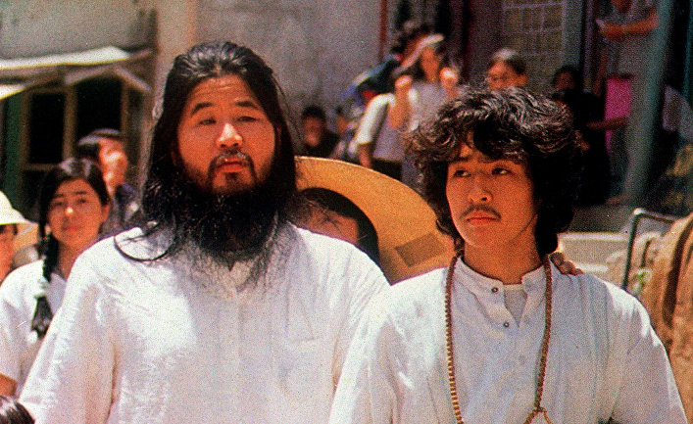Лидер и основатель "Аум Синрике" Секо Асахара со своим сторонником.* [*Источник*](https://inosmi.ru/history/20200325/247121142.html)

**Цель адептов «Аум Синрике»** [**заключалась**](https://www.kommersant.ru/doc/3680942) **в достижении состояния** [**самадхи**](https://ru.wikipedia.org/wiki/%D0%A1%D0%B0%D0%BC%D0%B0%D0%B4%D1%85%D0%B8)**.** Достичь его можно было через изнуряющий пост и вкушение особой пищи, приготовленной в секте, а также слушая музыку, которую сочинял сам лидер. Только полное подчинение Асахаре должно было спасти от конца света. Участники [носили](https://esquire.ru/articles/58702-10-faktov-o-sekte-aum-sinrike/#part0) электрические головные уборы, чтобы синхронизировать деятельность мозга с мыслями Асахары.

Хоть “Аум Синрике” и считали себя в первую очередь буддистами, в своей проповеди конца света Асахара использовал христианские образы и даже написал книгу “Провозглашая себя Христом”. Аргументы он приводил потрясающие: толкование пророчества Нострадамуса и тот факт, что у Иисуса Христа была такая же волнистая борода. Хотя Асахара сам признавался, что из Библии прочел только Апокалипсис, это не помешало ему увидеть в себе спасителя и “Дух истины, что от Отца исходит”.

Толкуя Иоанна Богослова, Асахара объявил, что 1 августа 1999 года наступит ядерный Армагеддон в виде третьей мировой войны, которую начнут Японии и США. Всех людей он объявил грешниками, которых нужно убить для их же спасения. И только если четверть населения станет его последователями, катастрофы можно будет избежать.

Особо нужно выделить влияние на Асахару средневекового буддийского мыслителя Синрана. Он поставил под сомнение абсолютность Добра и Зла. По мнению Синрана, Добро - это одно из измерений Зла, которое путем самоотрицания превратилось в полную противоположность. Человек же, который поставил себе строгие рамки Добра, на самом деле пребывает во Зле. И раз уж так, то путь к Добру не обязательно должен быть чистым.

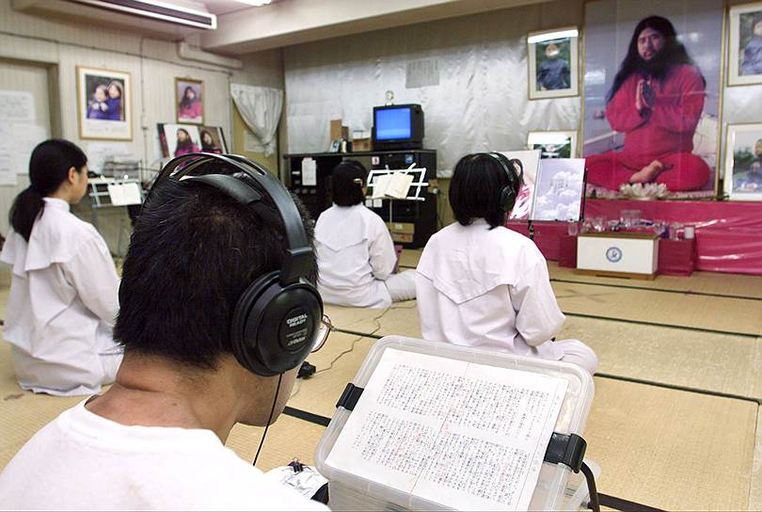

Члены “Аум Синрике” медитируют перед портретом Асахары. [Источник](https://www.kommersant.ru/gallery/2417630#id992552)

Тезис Синрана “Ради спасения в Чистой Земле можно убить и сто, и тысячу человек” в Японии воспринимался как иносказание. Асахаре мыслительные тонкости были чужды, и он воспринял всё буквально. А поскольку он был уверен, что мировая катастрофа всё равно неизбежна, то своей целью поставил выживание избранных святых (то есть членов “Аум Синрике”).

Теракт стал упреждающим ударом по врагам всех святых, который при этом повысил мистический статус их душ. 20 марта 1995 года пятеро последователей Асахары [заложили](https://inosmi.ru/politic/20210302/249246705.html) в поездах токийского метро 11 завернутых в газеты пакетов с отравляющим веществом зарин, проткнули пакеты и вышли из вагонов. Вскоре все пассажиры начали задыхаться.